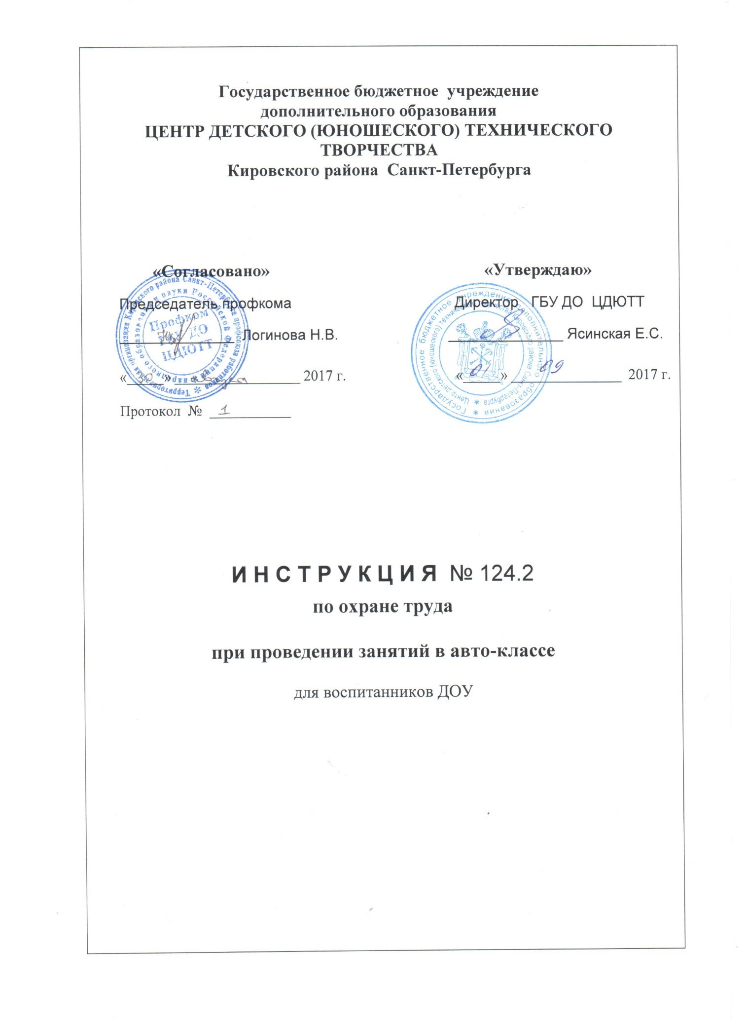

**По охране труда**

**при проведении занятий в авто-классе для воспитанников ДОУ**

**1. Общие требования**

1.1. К занятиям допускаются воспитанники, прошедшие инструктаж по охране труда.

1.2. Требования инструкции являются обязательными для воспитанников, и невыполнение является нарушением дисциплины.

1.3. При не выполнении или нарушении требований инструкции по охране труда, с воспитанниками проводится внеплановый инструктаж.

1.4. Во время занятия воспитанники должны соблюдать правила поведения в авто-классе.

**2. Требования безопасности перед началом занятий**

2.1. Воспитанники получают инструктаж по охране труда и мерах безопасности.

2.2. Без разрешения воспитанникам запрещается открывать дверь или входить в авто-класс.

2.3. Воспитанники выстраиваются около автобуса, вдоль салона.

2.4. По команде педагога, по одному, спокойно, не торопясь и не толкаясь, воспитанники входят в салон, держась за поручни и занимают посадочные места.

**3. Требования безопасности во время занятий**

3.1. Во время занятия воспитанникам запрещается самовольно вставать с мест и ходить по авто-классу.

3.2. Нельзя самостоятельно открывать окна, форточки и вентиляционные люки.

3.3. При плохом самочувствии, внезапном заболевании или в случае получения травмы воспитанник обязан сообщить об этом педагогу.

**4. Требования безопасности после занятий**

4.1. Выход из авто-класса осуществляется с разрешения педагога.

4.2. Воспитанники покидают салон в установленном порядке: сначала выходят педагоги, потом воспитанники, начиная с сидящих на передних сидениях.

4.3. Выходить воспитанники должны по одному спокойно, не торопясь и не толкаясь, держась за поручни.

4.4. Выйдя из авто-класса воспитанники отходят в право, чтобы не мешать остальным.

4.5. В сопровождении педагога воспитанники идут в детский сад.

**ИНСТРУКТАЖ № ________ от ___________________**

по охране труда

при проведении занятий в авто-классе для воспитанников ДОУ

**Инструкция № 124.2**

по охране труда при проведении занятий в авто-классе

для воспитанников ДОУ

от 01 сентября 2017г.

**ГБОУ ДОД ЦДЮТТ**

ГБДОУ № __________ Кировского района Санкт-Петербурга

Воспитатель ____________

Списочный состав группы

|  |  |
| --- | --- |
| № | Ф.И. воспитанника |
| 1 |  |
| 2 |  |
| 3 |  |

Заведующий ГБДОУ № _______ _________________ /__________________/

М.П.